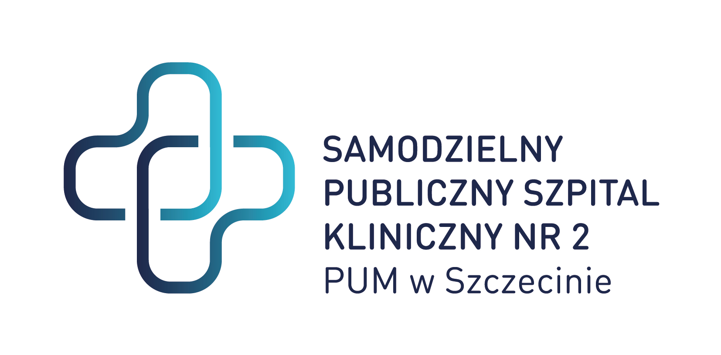

ZP/220/40/20

Dotyczy: postępowania o udzielenie zamówienia publicznego na dostawę foteli dializacyjnych

Ogłoszenie nr 540144260-N-2020 z dnia 05-08-2020 r.
Szczecin:
OGŁOSZENIE O ZMIANIE OGŁOSZENIA
OGŁOSZENIE DOTYCZY:
Ogłoszenia o zamówieniu
INFORMACJE O ZMIENIANYM OGŁOSZENIU
Numer: 567927-N-2020
Data: 29/07/2020
SEKCJA I: ZAMAWIAJĄCY
Samodzielny Publiczny Szpital Kliniczny nr 2 PUM w Szczecinie, Krajowy numer identyfikacyjny 28890000000000, ul. Al. Powstańców Wielkopolskich 72, 70-111 Szczecin, woj. zachodniopomorskie, państwo Polska, tel. 914 661 086, e-mail zamowienia@spsk2-szczecin.pl, faks 914 661 113.
Adres strony internetowej (url): http://zamowienia.spsk2-szczecin.pl/
SEKCJA II: ZMIANY W OGŁOSZENIU
II.1) Tekst, który należy zmienić:
Miejsce, w którym znajduje się zmieniany tekst:
Numer sekcji: IV
Punkt: 6.2
W ogłoszeniu jest: IV.6.2) Termin składania ofert lub wniosków o dopuszczenie do udziału w postępowaniu: Data: 2020-08-06, godzina: 09:35,
W ogłoszeniu powinno być: IV.6.2) Termin składania ofert lub wniosków o dopuszczenie do udziału w postępowaniu: Data: 2020-08-10, godzina: 10:00,

………………………………..
Dyrektor SPSK-2 w Szczecinie

podpis w oryginale

Sporządził: Przemysław Frączek
Tel. 91 466 10 87

